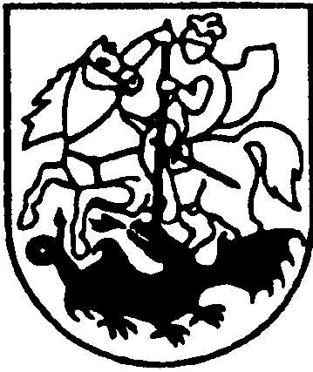

PRIENŲ RAJONO SAVIVALDYBĖS TARYBA

SPRENDIMAS
DĖL nekilnojamojo turto išbraukimo iš prienų rajono savivaldybės ADMINISTRACIJOS buhalterinės apskaitos

2022 m. balandžio 28 d. Nr. T3-150
Prienai

Vadovaudamasi Lietuvos Respublikos vietos savivaldos įstatymo 16 straipsnio 2 dalies 27 punktu ir atsižvelgdama į komisijos, sudarytos Prienų rajono savivaldybės administracijos direktoriaus 2021 m. spalio 20 d. įsakymu Nr. A3-830 ,,Dėl komisijų sudarymo“, 2022-04-05 protokolą Nr. (7.63E)AR4-745, Prienų rajono savivaldybės taryba nusprendžia:
Išbraukti iš Prienų rajono savivaldybės administracijos buhalterinės apskaitos valstybei nuosavybės teise priklausantį ir šiuo metu Prienų rajono savivaldybės patikėjimo teise valdomą nekilnojamąjį turtą – pastatą – ūkinį pastatą (41/100 dalį), esantį Maironio g. 4, Jiezno m., Prienų r. sav. Įsigijimo vertė – 20 Eur, nusidėvėjimas – 1,65 Eur, likurinė vertė (2022-03-31) – 18,35 Eur.
Šis sprendimas per vieną mėnesį nuo jo paskelbimo ar įteikimo dienos gali būti skundžiamas Lietuvos Respublikos administracinių bylų teisenos įstatymo nustatyta tvarka Lietuvos Respublikos administracinių ginčų komisijos Kauno apygardos skyriui (Laisvės al. 36, Kaunas) arba Regionų apygardos administraciniam teismui bet kuriuose teismo rūmuose (Šiaulių rūmai, Dvaro g. 80, Šiauliai; Panevėžio rūmai, Respublikos g. 62, Panevėžys; Klaipėdos rūmai, Galinio Pylimo g. 9, Klaipėda; Kauno rūmai, A. Mickevičiaus g. 8A, Kaunas).

Savivaldybės meras Alvydas Vaicekauskas

